合肥市政务信息处理平台升级项目
常见问题与解答

目 录

1 系统打开文档查看时出现下图提示如何解决？ 2
2 查询条件提示框里什么都看不到如何解决？ 3

系统打开文档查看时出现下图提示如何解决？
- 场景一
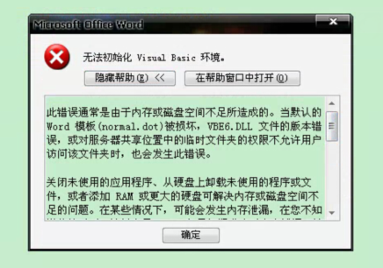

- 场景二
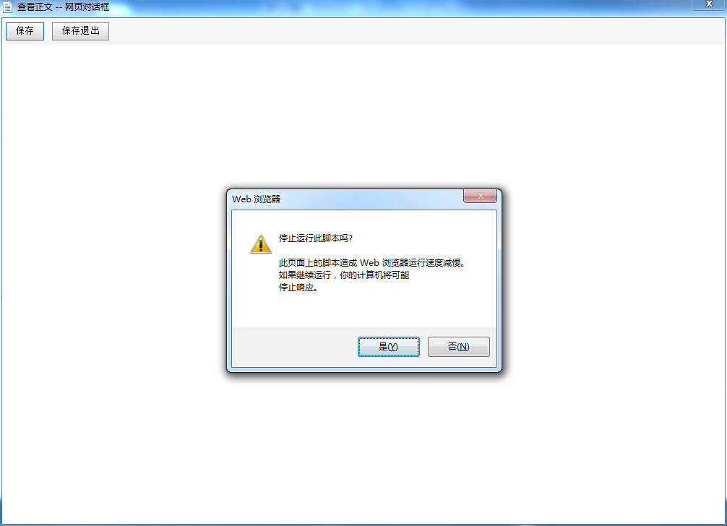

- 场景三
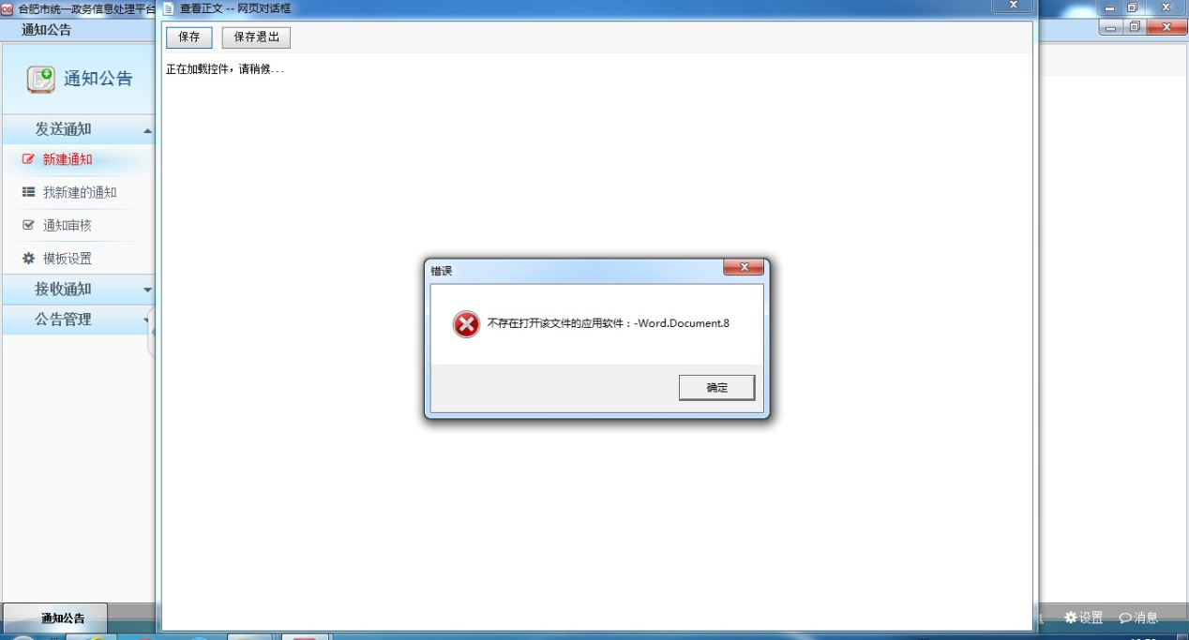

解答：出现此类问题是因为系统安装的Office版本为简装版，缺少部分正式插件所致，请尝试下载安装Office完整安装包，Office2010完整安装包访问地址为：http://10.12.4.70/ ，其他版本请自行下载！

查询条件提示框里什么都看不到如何解决？
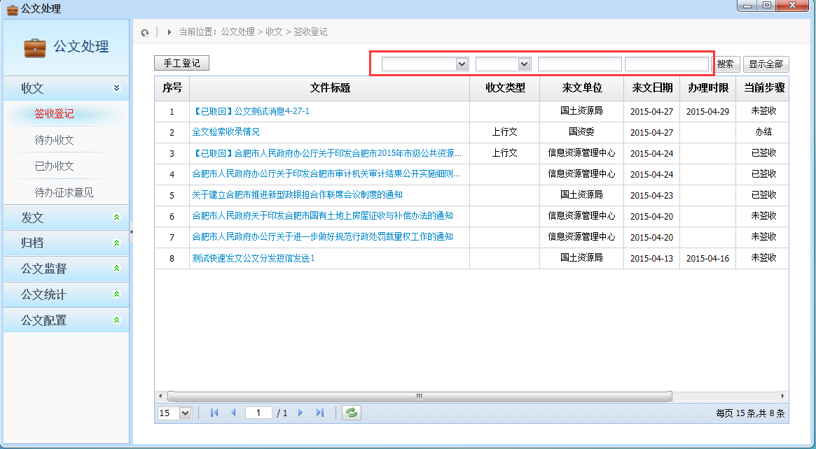
解答：出现此类问题是因为在用客户端访问系统时， 浏览器功能仿真未选择“IE8强制模式”所致，请点击桌面右下端的应用图标，点击右键“配置与管理”进行对应设置即可。
